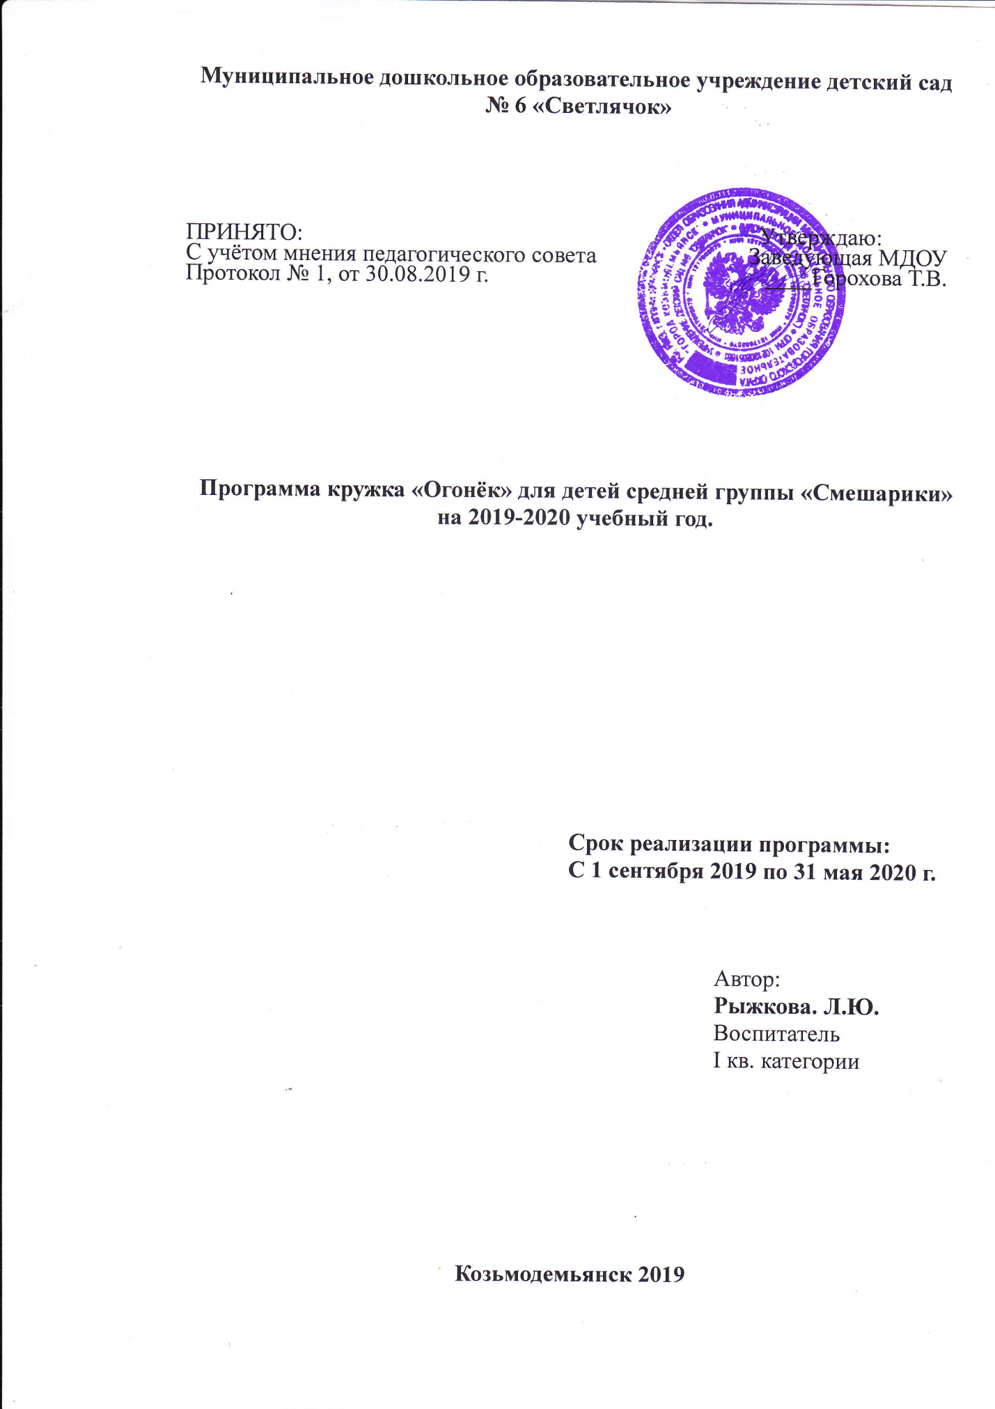

Муниципальное дошкольное образовательное учреждение детский сад
№ 6 «Светлячок»

ПРИНЯТО: Утверждаю:
С учётом мнения педагогического совета Заведующая МДОУ
Протокол № 1, от 30.08.2019 г. ____Горохова Т.В.

Программа кружка «Огонёк» для детей средней группы «Смешарики» на 2019-2020 учебный год.

Срок реализации программы:
С 1 сентября 2019 по 31 мая 2020 г.

Автор:
Рыжкова. Л.Ю.
Воспитатель
I кв. категории

Козьмодемьянск 2019
Содержание программы:
1.Пояснительная записка………………………………………………
2.Актуальность…………………………………………………………
3.Цель, задачи…………………………………………………………..
4.Срок реализации программы кружка……………………………….
5.Ожидаемые результаты………………………………………………
6.Методы и приёмы работы……………………………………………
7.Перспективное планирование……………………………………….
8.Работа с родителями………………………………………………….

- Пояснительная записка.
Противопожарная безопасность-одна из обязательных составляющих, в которой растёт ребёнок. Часто, втягиваясь в поворот повседневности, мы забываем о том, сколько неожиданных опасносностей подстерегает человека на его пути. Наша беспечность и равнодушное отношение к своему здоровью и здоровью наших детей приводит к трагедии. А ведь сам человек может предотвратить эту беду, уберечь себя и своих близких от опасности, если он будет соблюдать необходимые правила, владеть элементарными знаниями основ безопасности и жизнедеятельности.
Знания эти формируются в процессе воспитания и обучения детей безопасности и жизнедеятельности, что является актуальной задачей, в решении которых должны принимать участие не только педагоги, но и родители, которые несут ответственность за жизнь и здоровье ребёнка. Основы знаний по безопасности уже закладываются в дошкольном возрасте. Одной из основных задач в работе с детьми дошкольного возраста является обучение правилам безопасности. Дети по своим физиологическим особенностям не могут самостоятельно определить меру опасности своего существования. Поэтому на взрослых возложена защита своего ребёнка. Детям нужно помогать избегать разные опасности и воспитывать у них привычку правильного пользования с необходимыми предметами быта. Нужно прививать детям навыки поведения в нужных ситуациях, получением разных видов травм. Однако взрослые, стремясь оградить детей от разных видов травм, как правило, используют долгие наставления и нравоучения, либо регулируют поведение детей путём прямых запретов. Кроме того, если запреты будут налагаться на многочисленные действия ребёнка, он не сможет их выполнять в полной мере, и некоторые из правил неизбежно будут нарушаться. А это может привести к несчастным случаям и травмам.
Программа кружка разработана на основе Программы «Детство» по ФГОС для детей 4-5 лет. Занятие по данной программе направлены на развитие детей познавательной деятельности.
Занятие по данной Программы направлены на развитие детей, расширение и углубление знаний по пожарной безопасности и правил осторожности с окружающими предметами.
Программа кружка рассчитана на один учебный год. Проведение кружка предполагает одно занятие в неделю во вторую половину, в вечернее время.
Продолжительность занятий 20 минут. Общее количество занятий 36. Возраст детей 4-5 лет.
- Актуальность.
Актуальность этой темы состоит в заботе о сохранности детской жизни, так как в последнее время происходят трагические случаи гибели детей во время пожара, поэтому необходимо систематически осуществлять работу по формированию основ пожарной безопасности с детьми и семьями детей. Программа кружка «Огонёк» заключается в процессе её реализации, соблюдение правил и норм безопасного поведения. Чтобы изменить отношение к этой проблеме, необходимо приучать детей соблюдать правила пожарной безопасности.
Поэтому необходимо формировать у ребёнка сознательное ответственное отношение к личной безопасности окружающих и действий в опасных ситуациях.

- Цель:
Обобщать представление о пожарной безопасности, формирование навыков безопасного поведения в быту, действием в пожароопасных ситуациях.

Задачи:
-Познакомить детей с профессией пожарного, предметами тушения пожара.
-Знакомить детей с причинами возгорания пожара, с правилами обращения с предметами.
-Формировать привычку соблюдению правил пожарной безопасности.
-Развивать познавательную активность, любознательность.

- Срок реализации программы кружка.
Программа кружка «Огонёк» рассчитана на три учебных года.
В процессе реализации программы у детей формируется способность достичь положительного результата. Программа составлена с учётом возраста детей данной группы.
Обучение рассчитано для детей средней группы до подготовительной группы.
Программа предполагает проведение одного занятия в неделю в рамках работы по познавательной деятельности, формирование у детей знаний и умений по пожарной безопасности.

- Ожидаемые результаты:
-Дети должны знать профессию пожарного правила обращения со спичками, бытовыми приборами, о вреде огня.
-Овладение детьми необходимыми знаниями, умениями и навыками, действиями в случае пожара.
-Выполнение правил противопожарной безопасности.

- Методы и приёмы работы.
Методы:
-Беседы.
-Чтение художественной литературы.
-Рассматривание иллюстраций.
-Заучивание стихов.
-Рассказ воспитателя.

Приёмы:
-Игровой.
-Наглядный.
-Словесный.
-Практический.

Формы работы:
-Групповые.
-Индивидуальные.

7.Перспективное планирование.

*«Мир вокруг нас». А.А. Плешаков. Москва, 1995 г.-161 стр.
**«Беседы о правилах пожарной безопасности». Т.А. Шорыгина. Москва, 2012 г.-64 стр.
***«Комплексные занятия По программе «Детство». Средняя группа.
З.А. Ефанова, А.В. Елоева. Волгоград, 2016 г.-286 стр.
****«Знакомим с окружающим миром детей 3-5 лет». Т.Н. Вострухина. Москва, 2011 г.-128 стр.

№ | Дата | Тема | Цель | Источник
1 | 4.09.19 | «Спички не тронь» | Учить детей знать правила обращения со спичками. | *стр. 95
2 | 11.09.19 | «Домашние опасности» | Формировать у детей представление о домашних опасностях. | *стр. 97
3 | 18.09.19 | «Внимание пожар» | Учить детей знать правила безопасности во время пожара. | *стр. 99
4 | 25.09.19 | «Огонь друг или враг» | Дать понятие детям о пользе и вреде огня. | **стр. 5
5 | 2.10.19 | «Пожарный герой» | Познакомить детей с профессией пожарного. | **№ 2  стр. 12
6 | 9.10.19 | «Непотушенный костёр» | Дать детям представления о пожаре и его последствиях. | **№ 3  стр. 14
7 | 16.10.19 | «Безопасные игры» | Обогащать представления детей об основных источниках и видах опасности. | ***стр. 32
8 | 23.10.19 | «Опасности дома» | Формировать осторожное обращение в опасных ситуациях. | ***стр. 40
9 | 30.10.19 | «Детские шалости с огнём» | Учить детей знать в какие игры нужно играть. | **№ 6  стр. 31
10 | 6.11.19 | «Чтобы не было пожара» | Познакомить детей с правилами пожарной безопасности. | *стр. 100
11 | 13.11.19 | «Что мы знаем о машинах специального назначения» | Расширять знания детей о машинах специального назначения. | ***стр. 149
12 | 20.11.19 | «Нужные предметы для тушения пожара» | Дать понятие о предметах для тушения пожара. | *стр. 101
13 | 27.11.19 | «Пожар в квартире» | Дать понятие о правилах поведения при пожаре. | **№ 3  стр. 19
14 | 4.12.19 | «Чем опасен дым» | Развивать у детей умение знать какие правила нужно соблюдать во время дыма. | **№ 4  стр. 21
15 | 11.12.19 | «Очень подозрительный предмет» | Познакомить детей с правилами подозрительного предмета. | *стр. 106
16 | 18.12.19 | «Пусть ёлка новогодняя нам радость принесёт» | Учить соблюдать правила пожарной безопасности во время пожара. | **№ 5  стр. 24
17 | 25.12.19 | «Поведение детей во время пожара» | Формировать навыки поведения во время пожара. | ***стр. 154
18 | 15.01.20 | «Профессия спасатель» | Познакомить детей с профессией спасатель. | ****стр. 44
19 | 22.01.20 | «Правила поведения в общественном месте» | Дать понятие о том, как себя вести в общественном месте. | *стр. 122
20 | 29.01.20 | «Пожарная машина» | Познакомить детей с значением пожарной безопасности. | ***стр. 152
21 | 5.02.20 | «Безопасность дома» | Закрепить у детей представление об опасных для жизни и здоровья. | ****стр. 58
22 | 12.02.20 | «Безопасное поведение при пожаре» | Формировать представления у детей о правилах поведения при пожаре. | ***стр. 154
23 | 19.02.20 | «Правила обращения с бытовой техникой» | Обогащать представления детей об основных источниках и видах опасности в быту. | ***стр. 162
24 | 26.02.20 | «Нужные и опасные предметы» | Дать детям понятие о нужных и опасных предметах. | *стр. 57
25 | 4.03.20 | «Осторожно электроприборы» | Учить детей знать правила обращения с электроприборами. | **№ 7  стр. 36
26 | 11.03.20 | «Откуда пришёл огонь» | Расширять представление о причинах возникновения пожара. | **стр. 7
27 | 18.03.20 | «Лесной пожар» | Дать понятие о правилах безопасности в лесу. | **№ 10  стр. 49
28 | 25.03.20 | «Как избежать пожара» | Дать детям представление, в которых может возникнуть пожар. | ***стр. 184
29 | 1.04.20 | «Кухня-не место для игр» | Познакомить детей с опасными горячими предметами. | ** № 8  стр. 41
30 | 8.04.20 | «Горючие вещества» | Познакомить детей с названиями горючих веществ и правилами их пользования. | **№ 9  стр. 45
31 | 15.04.20 | «Как подружиться с электричеством» | Дать понятие об правилах пользования с элекричеством. | ***стр. 163
32 | 22.04.20 | «Что горит, что не горит» | Познакомить детей с предметами, которые могут гореть, а которые нет. | *стр. 56
 | 29.04.20 | «Пожароопасные предметы дома» | Дать понятие об опасных предметах дома. | *Стр. 58
33 | 6.05.20 | «Основы безопасности и жизни» | Обогащать представление детей об основных источниках и видах опасности в быту. | ***стр. 181
34 | 13.05.20 | «Безопасность на улицах города» | Формировать у детей знания о безопасности на улице. | ***стр. 178
35 | 20.05.20 | «Будь осторожен в лесу» | Формировать знания о правилах безопасного поведения. | ***стр. 185
36 | 27.05.20 | «Домашняя безопасность» | Познакомить детей с правилами безопасности в доме. | ***стр. 248

8.Работа с родителями.

Дата | Мероприятия | Форма проведения
Сентябрь | 1)Беседа «Правила пожарной безопасности дома и в детском саду».  2)Консультация «Что нужно делать при пожаре».  3)Памятка «Береги детей от огня».  4)Буклет «Не оставляй детей без присмотра».  5)Папка-раскладушка «Спички детям не игрушка». | Групповая  Индивидуальная  Наглядно-информационная
Октябрь | 1)Консультация «Безопасность ребёнка дома».  2)Памятка «О мерах пожарной безопасности».  3)Папка-раскладушка «Детские травмы при пожарах».  4)Буклет «Что читать детях о работе пожарных».  5)Беседа «Безопасность наших детей». | Индивидуальная  Групповая  Наглядно-информационная  Индивидуальная  Групповая
Ноябрь | 1)Консультация «Что надо знать о правилах пожарной безопасности».  2)Памятка «Защитим свой дом от пожара».  3)Беседа «Шалость детей с огнём».  4)Выставка работ «Пожарная безопасность».  5)Буклет «Правила пожарной безопасности дома и на улице».  6)Папка-раскладушка «Пожароопасные предметы». | Индивидуальная  Групповая  Наглядно-информационная  Групповая  Индивидуальная  Наглядно-информационная
Декабрь | 1)Памятка «Пусть ёлка дарит только радость».  2)Буклет «Основы пожарной безопасности для детей».  3)Анкетирование родителей.  4)Консультация «Меры пожарной безопасности в быту».  5)Папка-передвижка «Будь осторожен с электроприборами». | Наглядно-информационная  Групповая  Индивидуальная  Наглядно-информационная
Январь | 1)Памятка «Способы тушения пожара».  2)Буклет «Огонь-опасность».  3)Консультация «Причины возникновения пожара».  4)Папка-передвижка «Жизнь без опасности».  5)Беседа «С ребёнком на природе».  6)Конкурс рисунков «С огнём играть опасно». | Наглядно-информационная  Групповая  Индивидуальная  Наглядно-информационная  Индивидуальная  Групповая
Февраль | 1)Консультация «Чтобы не было пожара, чтобы не было беды».  2)Памятка «Осторожно огонь».  3)Беседа «Как избежать пожара».  4)Буклет «Дети и огонь».  5)Папка-передвижка «Опасные ситуации». | Групповая  Индивидуальная  Наглядно-информац.  Групповая Индивид.  Наглядно-информационная
Март | 1)Консультация «Опасные игры».  2)Памятка «Ни ночью, ни днём, не играй с огнём».  3)Викторина «С огнём не играй, пожар не затевай».  4)Буклет «Травма и её последствия».  5)Папка-передвижка «Действие взрослых при бытовых пожарах».  6)Беседа «Первая помощь при ожогах». | Групповая Индивид.  Наглядно-информационная  Групповая  Наглядно-информационная  Групповая  Индивидуальная
Апрель | 1)Консультация «Учим детей правилам пожарной безопасности».  2)Семинар-практикум «Формирование у детей навыков безопасного поведения пожарной безопасности».  3)Памятка «Как научить ребёнка правильному поведению при пожаре».  4)Буклет «Опасность дома». | Групповая  Индивидуальная  Групповая  Наглядно-информационная
Май | 1)Памятка «Родителям по пожарной безопасности».  2)Буклет «Пожарная безопасность в квартире».  3)Анкетирование родителей.  4)Консультация «Пожарная безопасность детей дошкольного возраста».  5)Папка-передвижка «Когда ребёнок один дома». | Индивидуальная  Групповая  Групповая  Индивидуальная  Наглядно-информационная

